课程设计地点 | 弘毅楼C405 | 课程设计时间 | 2015.12.30-2016.1.8
课程设计目的 | 通过本次课程设计，综合运用所学的计算机程序设计语言等相关识，设计出一个基于FAT12文将系统的系统BOOT，实现了系统的引导和加载。  另外，此次实践也培养了学生分析问题，解决问题和独立工作的 能力，加强了学生对计算机软、硬件相关知识的理解和掌握
指导教师评语 | 指导教师签字：
验收（答辩）意见 | 验收（答辩）人员签字：
系（教研室）  意 见 | 教研室主任签字：
成 绩
（百分制）

1主要内容 2
1.1 研究背景 2
1.2 国内外研究现状 2
1.2.2国内研究现状 2
1.3主要研究内容及意义 3
（1）性能需求： 4
（2） 功能需求: 4
（3）经济需求: 4
（4）环境（硬件）需求 4
3设计思路及背景 5
1. PC启动过程 5
2. 关于中断 5
3. 关于磁盘寻址 6
4. 关于FAT12文件系统引导扇区 6
5. FAT12文件系统之数据存储方式 8
4. 代码功能分析 10
5. 实现及方法 17
1. 加载LOADER.BIN文件前实现BOOT 17
2. 加载LOADER.BIN文件后 22
6. 小结 24
7. 参考文献 24

1主要内容

1.1 研究背景
操作系统是一管理电脑硬件与软件资源的程序，同时也是计算机系统的内核与基石。操作系统身负诸如管理与配置内存、决定系统资源供需的优先次序、控制输入与输出设备、操作网络与管理文件系统等基本事务。管理计算机系统的全部硬件资源包括软件资源及数据资源;控制程序运行;改善人机界面;为其它应用软件提供支持等，使计算机系统所有资源最大限度地发挥作用，为用户提供方便的、有效的、友善的服务界面。操作系统的管理控制程序，大致包括5个方面的管理功能:进程与处理机管理、作业管理、存储管理、设备管理、文件管理。目前微机上常见的操作系统有DOS、OS/2、UNIX、XENIX、LINUX、Windows、Netware等。但所有的操作系统具有并发性、共享性、虚拟性和不确定性四个基本特征。根据应用领域来划分，可分为桌面操作系统、服务器操作系统、主机操作系统、嵌入式操作系统。
本次操作系统实现的尝试因时间短促只完成了boot的编写。使用了NASM标准的汇编编程实现了基于FAT12磁盘格式的系统的引导，并完成了初步的文件查找加载实现--查找加载SYSTEM\LODER.BIN。

1.2 国内外研究现状

1.2.1国外研究现状

美国是世界上最大操作系统制作国家，诞生了windows，Mac OS,LINUX,UNIX,IOS,Android等一系列的操作系统，其中尤其以微软著称，占据了国际操作系统近90%的份额。比尔盖茨认为，现在的桌面操作系统、服务器操作系统、Internet/web有很多缺点，是效率很低、很笨拙的东西。它们将会被.Net超越。而.Net就是微软的Internet操作系统，或者叫分布式操作系统。

1.2.2国内研究现状
在中国的操作系统市场——操作系统仍然有国外厂商垄断，就拿我们平时来说，作为一个信息学院的大学生，我们在平时使用的系统大部分是微软的windows，或者是苹果公司的mac os操作系统，几乎没有人使用甚至是了解中国操作系统。然而，令我们不安的是微软windows的安全性问题，早在2007年左右，微软为了打击盗版竟然强制黑屏，想想看，整个中国的电脑完完全全的暴露在微软的掌控之中，微软只要敲个回车就能控制你的电脑。这是多么的可怕。而且又爆出微软为了推广自家的windows10操作系统，已升级为名，强制用户在不知情的情况下升级windows10.所以说以国家安全来看，操作系统问题急需解决。除了桌面系统，我国在移动操作系统上也身份可怜，甚至接近空白。谷歌的android和苹果ios移动系统占绝了中国移动端的95%市场份额，而其余的市场份额也少见中国系统，分别被诺基亚，微软，黑莓等国外公司瓜分，可以说，在移动领域，中国是空白的。但随着国家大力倡导扶持移动互联，云端，物联网等一系列新兴概念的出现，移动领域必将会亦或是现在就会成为未来信息的主流。
虽然我国系统市场庞大，拥有巨量的计算机，但是却面临着对大的威胁。从斯登诺时间开始，计算机安全逐渐被世人所重视。特别是最近新出的win8，win10系统竟然自己集成了杀软。这就使微软在理论上能够轻而易举的随意获取使用者的信息。纵观世界，无论西方还是东方，无论是贫穷还是富有，从朝鲜到德国各国最近都推出了自己的操作系统。所以，从长远角度来看，系统国产化正是大势所趋。
其实在很早我国政府就开始有计划的实现操作系统国产化进程，在上个世纪我们国家政府就启动了自主研发操作系统的项目。其中先后涌现出了一大批的知名厂商，例如麒麟linux，红旗linux等等。国产操作系统也确实经历一阵短暂的高潮，然而好景不长。近几年几大国产操作系统厂商持续低迷，红旗公司破产倒闭。而这些种种，皆是因为国产操作系统厂商缺乏创新所知。其实回头望去，国产操作系统在民用市场一直没有很好的打开销路，几乎都是依靠国家订单勉强生存，而民间的操作系统厂商寥寥无几。
但是近几年开源浪潮一波高似一波，我国新兴的系统厂商如雨后春笋逐渐发展了起来。例如深度公司的深度linux，还有中国化的ubuntu麒麟。这些系统在国内获得了很不错的反馈，并且在国际上也获得了一席之地。总之，现在中国系统开发形式正在逐渐好转，企业逐渐增多，一片大好形式。
综上所述，目前国内操作系统处于落后阶段，还发展不足的存在问题，掌握并开发一个简单系统有促进自我的意义，因此研究并开发一个简单的OS有利于对操作系统的理解。

1.3主要研究内容及意义

本课题的主要内容为：基于FAT12的系统BOOT实现。其功能主要是能够实现系统的引导和磁盘的初始

2.需求分析

此引导程序是按照NASM标准编写，要求能满足以下特定需求：

（1）性能需求：
1.采用汇编编写，施行NASM标准。
2.可由NASM编译器编译成二进制文件。
3.能够写入标准软盘镜像
4.能够通过bochs模拟调试。

- 功能需求:

引导系统，查找并加载SYSTEM\LOADER.BIN文件到800[0]:0000h

（3）经济需求:

一台廉价的windows操作系统下的电脑，因为所有的数据为本地管理，连网络也不需要。

（4）环境（硬件）需求

操作系统：Windows 7
开发环境：NASM

3设计思路及背景

PC启动过程
1.CPU加电初始化 多处理器系统,每个CPU都要自身初始化, 一般一个为主CPU,另一个为辅CPU，主CPU执行引导过程的剩余工作，随后内核才会激活辅CPU, CPU首先设置CS:IP=FFFF:0000
2.CPU跳到BIOS指定地址执行BIOS的加电自检POST(Power On Self Test)
3.将MBR(Master Boot Record引导程序)加载到指定内存,加载检查扇区末尾的是否为0xAA55,如果不是则尝试寻找其他引导介质

CPU RESET
BIOS POST
加载内核引导程序
主引导程序

BIOS调用中断程序去加载对应的扇区

关于中断
中断: CPU在执行程序的过程中，由于某种些原因强迫CPU停止当前正在执行的程序而转去为该事件服务，待事件服务结束后，自动返回到被中断了的程序中继续执行。由于CPU正在执行的原程序被暂停执行，所以称为中断。
在此次BOOT编写中使用INT中断为系统调用软中断。
中断处理过程: 保存断点(为了返回时恢复)->保存现场->转向中断服务程序->恢复现场->返回断点

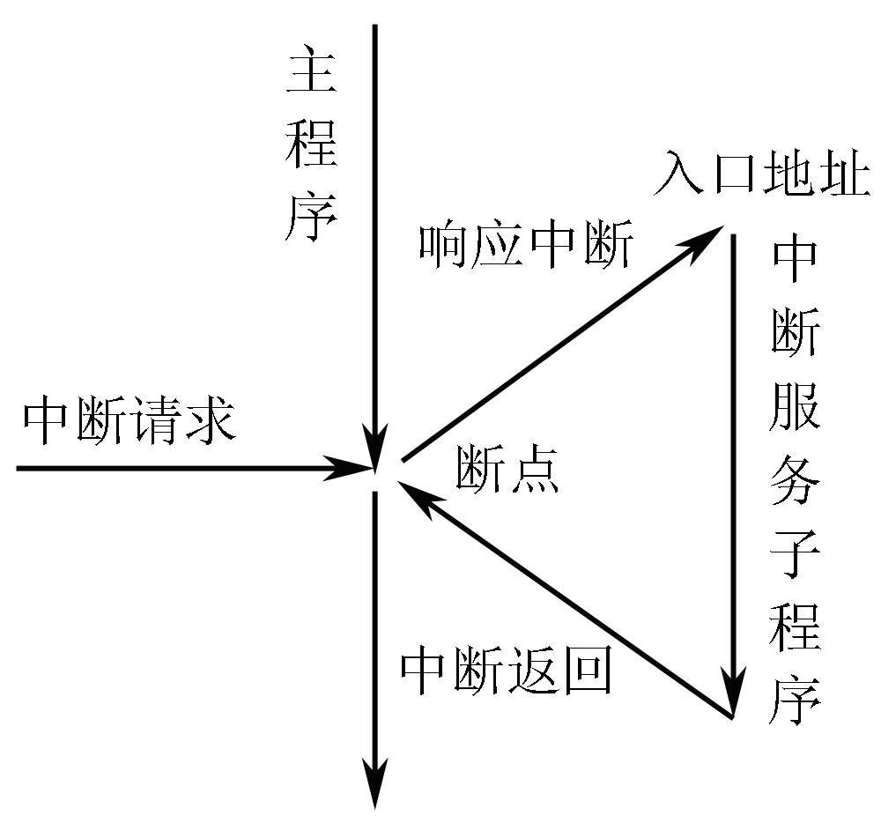

关于磁盘寻址
结构 ： 2面、80道/面、18扇区/道、512字节/扇区
扇区总数=2面 X 80道/面 X 18扇区/道 = 2880扇区
存储容量= 512字节/扇区X 2880扇区 = 1440 KB
磁盘寻址 CHS(Cylinder/Head/Sector)->逻辑地址
CHS(Cylinder/Head/Sector): 柱面，磁道数/柱面，扇区数/磁道
软盘为例：软盘：2面*80磁道*18扇区*512 byte = 1440k
物理地址(CHS)与逻辑地址的转换
0面0磁道
逻辑扇区号=(面号*80+磁道号)*18+扇区号-1

关于FAT12文件系统引导扇区
FAT12是Microsoft公司DOS操作系统所支持的文件系统之一，此外还有FAT16和FAT32，之后会分别详述这些文件系统。当软盘被标准格式化后，磁盘被格式化为：每磁头80个柱面(磁道)，每个柱面有18个扇区，每个扇区有512字节空间。所以标准软盘的总空间(容量)为：
2*80*18*512=1474560B=1440K=1.44M
FAT12文件系统将按照下表所示的方式划分全部的容量，即文件系统数据结构：

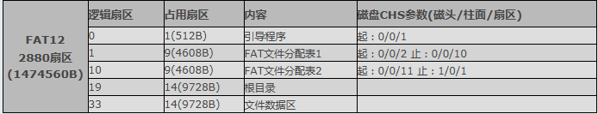

操作系统之所以认识FAT12格式的磁盘，其秘密就在于逻辑0扇区这512B上。如果这512字节的最后两个字节的内容分别是55和AA（0xAA55低字节在前，高字节在后)的话，BIOS在启动时会将这个扇区读取到0:7C00h-0:7DFFh处，然后跳转到0:7C00h处继续执行指令，操作系统即用此来达到引导系统的目的，而这个磁盘就称为可引导磁盘。操作系统标识FAT12文件系统是因为在逻辑0扇区(即引导扇区)处还存储着一个特定的数据结构，此结构有固定的格式，在操作系统将此磁盘格式化时自动生成，具体数据结构如下表所示：

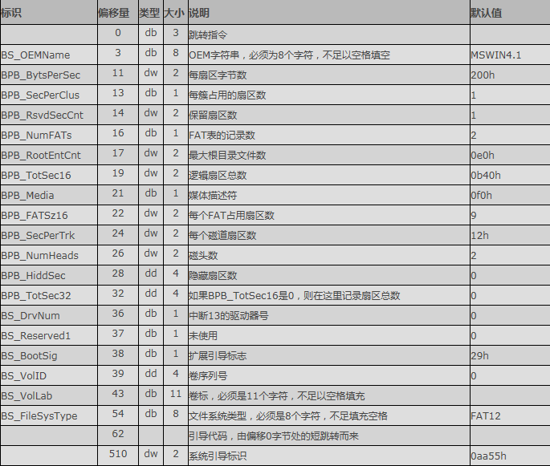

FAT12文件系统之数据存储方式

文件分配表所在的扇区应该是(隐藏扇区+保留扇区)=0+1=第1扇区处，从第1扇区开起到第9扇区结束，第一个文件分配表共占用9个扇区，第二个文件分配表从第10个扇区开始到第18扇区结束，在引导扇区的数据结构中明明确的指出了这些位置。
文件分配表数据结构如下图所示：

在FAT表开始扇区的第1字节是存储介质，0f0h代表软盘，0f8代表硬盘；第2、3这两个字节都是0ffh，代表了FAT文件分配表标识符，从第四个字节开始与用户数据区所有的簇一一对应，应该注意的是，用户数据区的第一个簇的序号是002，而不是000，因为储存介质和标识符占用了这两个序号。
在FAT12格式中用12比特位来代表一个簇的序号，我们知道，每个字节有8位比特，所以每个簇要占用1.5个字节，也就是说，占用了第1字节和第2字节的一半才能表示一个簇的序号，半字节的拆分办法按照下图的方式进行：

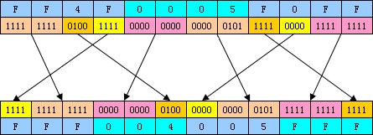

FAT12使用簇链存储方式--簇号内容中储存下一个簇号的存储方式，从文件目录项中查找到文件的首簇号，再在FAT文件分配表中查找对应的下一个簇号内容，直到它的内容是0fffh为止，就可以得到整个文件占用的所有簇空间。
文件目录项最开始位于扇区19(隐藏隐藏+保留扇区+FAT文件分配表占用扇区=0+1+9+9)处，它一共占用了14个扇区的空间，在引导扇区的数据结构中偏移17处的字段BPB_RootEntCnt指出了最大根目录数，在FAT12中的默认值是224，每个文件目录项占用了32字节的空间，那么共占用224*32/512=14扇区。

文件目录项的32字节数据结构如下图所示：
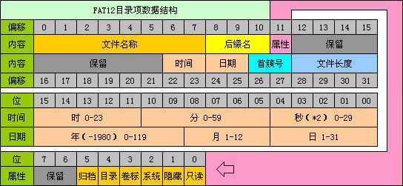

- 代码功能分析
start:这个小节是程序的开始处，此节的代码如下所示：
cli
mov ax,cs ;此时CS为0000
mov ds,ax ;将DS设为CS相同的段，方便寻址数据
mov ax,MAB_SECTOR
mov es,ax ;将ES设置为绝对位置07E00h处
sti
指令cli是关闭中断，以方便初始化各个段寄存器，程序被BIOS引导功能加载之后，最后的指令应该是：JMP WORD 0000H:07C00H，所以把CS代码段寄存器设置为0000H，在这里，也就是跳转到(jmp short start)这条指令上。接着把DS数据段寄存器设置为与CS代码段寄存器一致，以方便寻址数据。然后把ES附加段寄存器设置为07E0H，它是一个基地址，开始处为绝对位置的07E00H处，之后将会把磁盘扇区的内容读入到此处，以继续加载其它文件。最后的sti指令为允许中断。
mov si,bLoader
mov cx,9
_echoloader:
lodsb
mov ah,0eh
int 10h
loop _echoloader
使用BIOS中断INT19H的功能来输出字符，在这里用一个循环来输出字符串，DS:SI指定的是出字符串的开始偏移量，CX寄存器为字符串长度，BIOS INT10H功能中，AL为需要显示的字符，AH为子功能号，这里用0EH来使用其中的显示字符功能，重复CX次即可输出所有的字符，这里将会显示出“Loader...”。
然后把临时数据的目录项初始化，表示每个目录从0开始读取分析和对比。
xor ax,ax
mov word [BS_FileSysType+4],ax

然后开始准备读取逻辑扇区的操作了，就是_getlogic_0:小节，它的代码是：
call getLogic
xor bx,bx
call loadSector

getLogic函数的作用是将传入(在AX寄存器中)的值作为簇号，获取此簇号的首逻辑扇区，之前的FAT12文件系统的数据结构说明中，已经得知用户数据区的开始簇号是2，所以在这里我们用0来代表需要获取的逻辑扇区位于根目录区，子函数的代码如下：
getLogic:
mov word [BS_FileSysType+0],ax
cmp ax,2
jnc _getlogic_1
mov ax,0+1+2*9
ret
_getlogic_1:
sub ax,2
add ax,0+1+2*9+224*32/512
ret

首先将传入的簇号保存到BS_FileSysType字段的偏移0处，因为这个簇号以后还需要用到。接着将它与2比较，小于2的表示是根目录，大于或等于2的代表用户数据区，根目录所在的逻辑扇区=隐藏扇区+保留扇区+文件分配表数量*每个文件分配表所占的扇区；用户数据区所在的逻辑扇区=隐藏扇区+保留扇区+文件分配表数量*每个文件分配表所占的扇区+根目录最大记录*每项记录字节数/每扇区字节数。
子函数getLogic返回后在AX寄存器中的值就是需要读取的逻辑扇区，在这里我们将使用BIOS INT13H的功能来读取磁盘扇区内容，这个BIOS功能将读取到的扇区内容送到ES:BX处，所以先将BX寄存器置0，然后再调用子函数loadSector以完成读取扇区数据的操作。
子函数loadSector的功能是将传入(在AX寄存器中)的值作为需要读取的逻辑扇区，它将读取到的数据送到ES附加段寄存器的偏移BX处，所以此函数的输入参数是AX和BX，它的代码如下所示：
loadSector:
mov word [BS_FileSysType+2],ax
xor dx,dx
div word [BPB_SecPerTrk]
inc dx
mov cl,dl ;保存物理扇区
mov ax,[word BS_FileSysType+2]
xor dx,dx
div word [BPB_SecPerTrk]
xor dx,dx
div word [BPB_NumHeads]
mov ch,al ;保存物理磁道
mov dh,dl ;保存物理磁头
mov dl,byte [BS_DrvNum]
mov ax,0201h
int 13h
jc _error
ret
BIOS的INT13H中断的02号功能，所有的中断的子功能号放入到AH寄存器中，INT13H的02号功能就是通过磁盘3D参数(CHS即磁头、柱面、扇区)来读取磁盘指定的扇区数据，详细参数如下所示：
AL：需要读取的扇区数量，在这里我们设置为1，即只读取1扇区数据；
AH：子功能号，在这里是2；
ES：数据输出的目标段；
BX：数据输出的目标偏移量；
CL：物理扇区；
CH：物理柱面，也就是磁道；
DL：驱动器号，软盘的值为0，硬盘的值为80H或以上；
DH：物理磁头；
将逻辑扇区转换为磁盘CHS参数的计算公式，即：

扇区=线性扇区 MOD 每磁道扇区数+1
注意：MOD为整除取模(余数)；如：32 MOD 18+1=14+1=15

磁道=线性扇区/每磁道扇区数/磁头数
注意：除法为取整，在FAT12默认情况中，每磁道扇区数为18，磁头数为2；如：32/18/2=1/2=0

磁头=(线性扇区/每磁道扇区数) MOD 磁头数
注意：除法为取整，MOD为整除取模；如：(32/18) MOD 2=1 MOD 2=1

子函数loadSector先将传入的逻辑扇区保存到BS_FileSysType字段的偏移2处，因为此逻辑扇区值之后还需要使用，然后根据上面的公式计算出所需的磁盘参数，然后使用BIOS的INT13H中断读取相应的扇区数据，中断发生错误则将标志寄存器的C位设置为1，所以使用JC来选择跳转到错误小节中，此小节将在屏幕上打印出“Error!”后停机。

从子函数loadSector返回后，已经将指定的扇区数据读入到ES:BX中，从而开始进入到分析目录的步骤，它的具体代码如下所示：
_checkpath_0:
mov di,word [BS_FileSysType+4]
cmp di,200h
jnc _checkpath_3 ;继续下一扇区
mov al,byte [es:di]
or al,0
jz _error ;空目录项，不再检测之后的目录项
cmp al,0E5h
jz _checkpath_2 ;已删除目录项，跳过
mov cx,0bh
or word [BS_FileSysType+0],0
jnz _checkpath_1
mov si,bLoadPath ;比较目录名称
repz cmpsb
jnz _checkpath_2 ;名称不相同，转到下一目录项
test byte [es:di],10h
jz _error ;找到的不是目录
mov word [BS_FileSysType+4],40h
mov ax,word [es:di+15] ;保存找到的开始簇号
jmp _getlogic_0 ;已经找到目录，开始查找文件
_checkpath_1: ;比较文件名称
mov si,bLoadFile
repz cmpsb
jnz _checkpath_2 ;名称不相同，转到下一目录项
test byte [es:di],10h
jnz _error ;找到的不是文件
mov ax,word [es:di+17]
mov word [BS_FileSysType+6],ax
mov ax,word [es:di+15] ;保存找到的文件大小和开始簇号
mov word [BS_FileSysType+4],300h
jmp short _loadfile_0 ;已经正确找到文件
_checkpath_2: ;下一个目录项
add word [BS_FileSysType+4],20h
jmp short _checkpath_0
_checkpath_3: ;下一个扇区内容
or word [BS_FileSysType+0],0
jnz _checkpath_4 ;处理的是子目录文件
mov ax,word [BS_FileSysType+2]
inc ax
xor bx,bx
call loadSector ;读取根目录下一扇区内容
jmp _checkpath_0
_checkpath_4:
mov ax,word [BS_FileSysType+0]
call getNextClus
cmp ax,0fffh
jz _error ;是最后一簇
jmp _getlogic_0
首先将保存在BS_FileSysType字段的偏移4处的目录偏移项和200H(512)比较，每个扇区的最大偏移字节就是512B，这个字段之前已经初始化为0了。使用目的变址寄存器DI的原因是之后将会用它来比较目录名称或文件名称的字符串，CMPSB指令的默认段寄存器和变址寄存器分别是DS:SI和ES:DI，每个目录项的长度是32字节，0-7字节为文件或目录名称，不足8字节以空格(20H)填充，8-10字节是文件后缀名，如果是目录此3字节的内容都是空格(20H)；如果偏移0处的字节内容是0H，则表示此目录项是最后一个目录项，不需要再往下查找了，无法找到相应的目录或文件名称，则跳转到_error节中，打印“Error!”后停机。如果偏移0处的字节内容是0E5H，则表示此目录项已经被删除，可跳过查找下一个目录项。
数据段中的BS_FileSysType字段偏移0处的WORD型变量保存是的当前簇号，此变量的值为0表示当前要搜索的是位于根目录区的相应目录名称(bLoadPath)，不为0表示当前要搜索的是位于用户数据区的相应文件名称(bLoadFile)，它们的长度都是11字节，如果需要自行指定目录和文件名称，请修改此变量的内容；指令repz cmpsb将把源地址DS:SI和目标地址ES:DI的内容最多比较CX次，repz前缀的意思是指内容相同则继续执行，不同则停止；比较指令顺利完成(比较CX次)后，所有的内容都相同，那么就把标志寄存器中的Z位设置为0，如果内容不同，则把标志寄存器中的Z位设置为1，所以跟着用JNZ判断跳转到下一个目录项；比较指令自动修改源地址和目标地址，顺利完成比较后，目标寄存器DI将指向偏移11处，目录项的偏移11处是它的属性，长度为1字节，属性的第5位(10000b)如果是1表示此项为子目录，属性的第5位(10000b)如果是0表示此项为文件。
如果找到相应的目录，则将此目录的数据首簇号保存，开始搜索文件名称，目录项的偏移26处的内容就是此目录项在用户数据区的首簇号，经过比较指令后，目标寄存器DI指向11偏移处，所以只需要将它加上15即可取出首簇号，而子目录的数据就是它自己的所有目录项，FAT12文件系统的每个子目录的前两个目录项分别是“.”和“..”，分别代表自己和上级目录，所以搜索子目录中文件的时候，只需要从第3个目录项开始即可，所以将BS_FileSysType字段的偏移4处的目录偏移项设置为40H(64即2目录，目录项从0开始)，找到相应的子目录后，跳转到上一个小节_getlogic_0:继续获取指定簇号的逻辑扇区和读取扇区的操作，再次进入到搜索文件名的指令，即_checkpath_1:处，搜索和比较的过程如同之前所分析的过程一致。
如果找到相应的文件，则开始保存搜索到的文件大小(位于目录项的偏移28处，长度为4字节)，此处只保存位于前面低字，即最多64K的长度，但这个值在这个程序中并没有用到，所以也可以不保存文件的大小，接着把找到的文件首簇号送到寄存器AX中，此时，临时保存目录项偏移的BS_FileSysType字段偏移4处已经没有作用了，所以接着利用它来保存读入到物理内存的偏移地址(即BX寄存器的值)，位于附加段寄存器ES偏移0处长度为512B的内容是查找下一个簇号的临时数据区，而需要加载的程序的指令偏移量是100H(COM程序)，所以从7E00H(引导程序结束位置)+200H(临时数据长度)+100H(加载程序的偏移量)=8100H处开始读取加载文件(Loader.bin)的数据。
读取加载文件扇区操作的小节是_loadfile_0:，它的代码如下所示：
_loadfile_0:
mov word [BS_FileSysType+0],ax
mov bx,word [BS_FileSysType+4]
mov ax,word [BS_FileSysType+0]
sub ax,2
add ax,0+1+2*9+224*32/512
call loadSector ;读取到相应偏移位置
add word [BS_FileSysType+4],200h
mov ax,word [BS_FileSysType+0]
call getNextClus ;读取下一簇
cmp ax,0fffh ;最后一簇
jnz _loadfile_0

首先保存当前的簇号到数据段的BS_FileSysType字段的偏移0处，设置目标附加段的偏移地址(基址寄存器BX)，接着将簇号转换为逻辑扇区，接着调用子函数loadSector读取此扇区数据，读完此扇区数据后加目标附加段的偏移地址加上200H，利用之前保存的当前簇号得到下一个簇号，如果下一个簇号是0FFFH的话，表示此簇是最后一簇了，如此循环以完成所有扇区读取操作。

读取下一个簇号的子函数getNextClus的功能将保存在文件分配表FAT中的相应偏移位置的数据(12bit)取出来，它的代码如下所示：
getNextClus:
push ax
mov bx,3
mul bx
shr ax,1
xor dx,dx
mov bx,200h
div bx
inc ax
push dx ;簇号偏移量
xor bx,bx
call loadSector
pop bx ;簇号偏移量
mov ax,word [es:bx]
pop bx
shr bx,1
jc _getnextclus_0
and ax,0fffh ;簇号是双数
ret
_getnextclus_0: ;簇号是单数
shr ax,4
ret

函数首先计算传入的簇号位于哪个逻辑扇区中，接着读取此扇区数据，再将相应偏移量的2字节内容读出来，每个簇号用1.5字节(12bit)来保存
完成所有的加载文件数据读取后，系统将显示“OK!”后跳转到800H:100H处继续执行指令，具体代码是：
mov si,bOK
mov cx,3
_showok_0:
lodsb
mov ah,0eh
int 10h
loop _showok_0
jmp word MAB_LOADER:100h

跳转指令必须显式的标明类型，这里在实模式下，必须是WORD类型，这是段间跳转指令，指令执行的时自动修改CS代码寄存器的值，完成此跳转指令后，CS的值是800H，即代码从绝对内存位置8000H+偏移量开始执行了。JMP段间跳转的指令形式是：
JMP 类型代码段基地址:代码偏移量
最后指令成功跳转到800H:100H处，此位置就是加载文件(Loader.bin)的第一条指令，在这里，加载程序只是显示了一个由字符串“Ma 2016”所组成的ASCII图案。

- 实现及方法

- 加载LOADER.BIN文件前实现BOOT
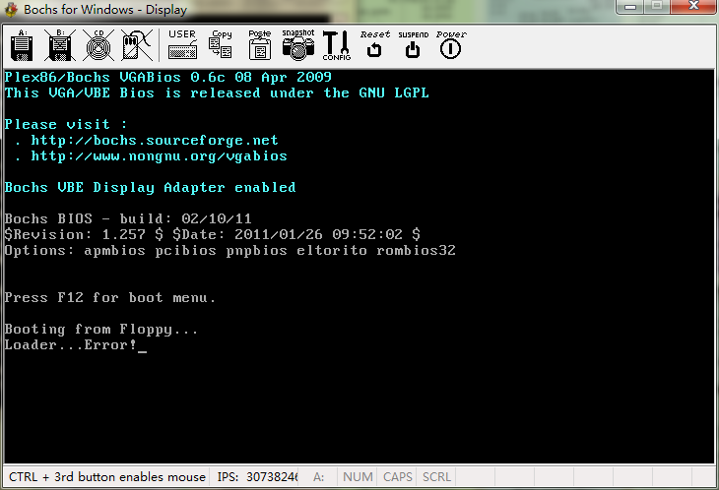

实现方法：

;------------------------------------------------------------
;源程序名称：MeBoot.asm
;说明：引导系统，查找并加载SYSTEM\LOADER.BIN文件到800[0]:0000h
;------------------------------------------------------------
MAB_SECTOR equ 07e0h
MAB_LOADER equ 0800h
;------------------------------------------------------------
org 07c00h
jmp short start ;偏移0处必须是可执行的x86指令
nop
;------------------------------------------------------------
BS_OEMName: db 'MSWIN4.1' ;OEM字符串
BPB_BytsPerSec: dw 200h ;每扇区字节数
BPB_SecPerClus: db 1 ;每簇扇区数
BPB_RsvdSecCnt: dw 1 ;保留扇区数
BPB_NumFATs: db 2 ;FAT表数
BPB_RootEntCnt: dw 0e0h ;最大根目录数
BPB_TotSec16: dw 0b40h ;逻辑扇区总数16位
BPB_Media: db 0F0h ;存储介质
BPB_FATSz16: dw 9 ;每个FAT表扇区数
BPB_SecPerTrk: dw 12h ;每磁道扇区数
BPB_NumHeads: dw 2 ;磁头数
BPB_HiddSec: dd 0 ;隐藏扇区数
BPB_TotSec32: dd 0 ;逻辑扇区总数32位
BS_DrvNum: db 0 ;驱动器号
BS_Reserved1: db 0 ;保留
BS_BootSig: db 29h ;扩展引导标志
BS_VolID: dd 0 ;卷序列号
BS_VolLab: db ' ' ;卷标识符
BS_FileSysType: db 'FAT12 ' ;文件系统
;0:簇号
;2:扇区
;4:目录
;6:文件大小
;------------------------------------------------------------
bLoader db 'Loader...'
bLoadPath db 'SYSTEM '
bLoadFile db 'LOADER BIN'
bError db 'Error!'
bOK db 'OK!'
;------------------------------------------------------------
start:
cli ;关闭中断，IF=0
mov ax,cs ;此时CS为0000
mov ds,ax ;将DS设为CS相同的段，方便寻址数据
mov ax,MAB_SECTOR
mov es,ax ;将ES设置为绝对位置07E00h处
sti ;允许中断。IF=1
;------------------------------------------------------------
;首先显示Loader...
mov si,bLoader
mov cx,9
_echoloader:
lodsb
mov ah,0eh
int 10h
loop _echoloader
;------------------------------------------------------------
;初始化，准备读取根目录
xor ax,ax
mov word [BS_FileSysType+4],ax ;+4到簇002-用户数据区的簇
;------------------------------------------------------------
_getlogic_0:
call getLogic
xor bx,bx
call loadSector
;------------------------------------------------------------
;准备查找目录或文件
_checkpath_0:
mov di,word [BS_FileSysType+4]
cmp di,200h
jnc _checkpath_3 ;继续下一扇区
mov al,byte [es:di]
or al,0
jz _error ;空目录项，不再检测之后的目录项
cmp al,0E5h
jz _checkpath_2 ;已删除目录项，跳过
mov cx,0bh
or word [BS_FileSysType+0],0
jnz _checkpath_1
mov si,bLoadPath ;比较目录名称
repz cmpsb
jnz _checkpath_2 ;名称不相同，转到下一目录项
test byte [es:di],10h
jz _error ;找到的不是目录
mov word [BS_FileSysType+4],40h
mov ax,word [es:di+15] ;保存找到的开始簇号
jmp _getlogic_0 ;已经找到目录，开始查找文件
_checkpath_1: ;比较文件名称
mov si,bLoadFile
repz cmpsb
jnz _checkpath_2 ;名称不相同，转到下一目录项
test byte [es:di],10h
jnz _error ;找到的不是文件
mov ax,word [es:di+17]
mov word [BS_FileSysType+6],ax
mov ax,word [es:di+15] ;保存找到的文件大小和开始簇号
mov word [BS_FileSysType+4],300h
jmp short _loadfile_0 ;已经正确找到文件
_checkpath_2: ;下一个目录项
add word [BS_FileSysType+4],20h
jmp short _checkpath_0
_checkpath_3: ;下一个扇区内容
or word [BS_FileSysType+0],0
jnz _checkpath_4 ;处理的是子目录文件
mov ax,word [BS_FileSysType+2]
inc ax
xor bx,bx
call loadSector ;读取根目录下一扇区内容
jmp _checkpath_0
_checkpath_4:
mov ax,word [BS_FileSysType+0]
call getNextClus
cmp ax,0fffh
jz _error ;是最后一簇
jmp _getlogic_0
;------------------------------------------------------------
_loadfile_0:
mov word [BS_FileSysType+0],ax
mov bx,word [BS_FileSysType+4]
mov ax,word [BS_FileSysType+0]
sub ax,2
add ax,0+1+2*9+224*32/512
call loadSector ;读取到相应偏移位置
add word [BS_FileSysType+4],200h
mov ax,word [BS_FileSysType+0]
call getNextClus ;读取下一簇
cmp ax,0fffh ;最后一簇
jnz _loadfile_0
;------------------------------------------------------------
;完成，显示OK!
mov si,bOK
mov cx,3
_showok_0:
lodsb
mov ah,0eh
int 10h
loop _showok_0
jmp word MAB_LOADER:100h ;远跳转到800[0]:0000处执行指令
;------------------------------------------------------------
;根据簇号获取根目录或数据区的首扇区
getLogic:
mov word [BS_FileSysType+0],ax
cmp ax,2
jnc _getlogic_1
mov ax,0+1+2*9
ret
_getlogic_1:
sub ax,2
add ax,0+1+2*9+224*32/512
ret
;------------------------------------------------------------
;获取下一个簇号
getNextClus:
push ax
mov bx,3
mul bx
shr ax,1
xor dx,dx
mov bx,200h
div bx
inc ax
push dx ;簇号偏移量
xor bx,bx
call loadSector
pop bx ;簇号偏移量
mov ax,word [es:bx]
pop bx
shr bx,1
jc _getnextclus_0
and ax,0fffh ;簇号是双数
ret
_getnextclus_0: ;簇号是单数
shr ax,4
ret
;------------------------------------------------------------
;读取扇区到es:bx(预先保存的物理偏移量)
loadSector:
mov word [BS_FileSysType+2],ax
xor dx,dx
div word [BPB_SecPerTrk]
inc dx
mov cl,dl ;保存物理扇区
mov ax,[word BS_FileSysType+2]
xor dx,dx
div word [BPB_SecPerTrk]
xor dx,dx
div word [BPB_NumHeads]
mov ch,al ;保存物理磁道
mov dh,dl ;保存物理磁头
mov dl,byte [BS_DrvNum]
mov ax,0201h
int 13h
jc _error
ret
;------------------------------------------------------------
;发生错误，显示ERROR!
_error:
mov si,bError
mov cx,6
_error_0:
lodsb
mov ah,0eh
int 10h
loop _error_0
jmp short $
;------------------------------------------------------------
times 510-($-$$) db 0
dw 0aa55h

;------------------------------------------------------------

;源程序MeBoot.asm结束
;------------------------------------------------------------

- 加载LOADER.BIN文件后
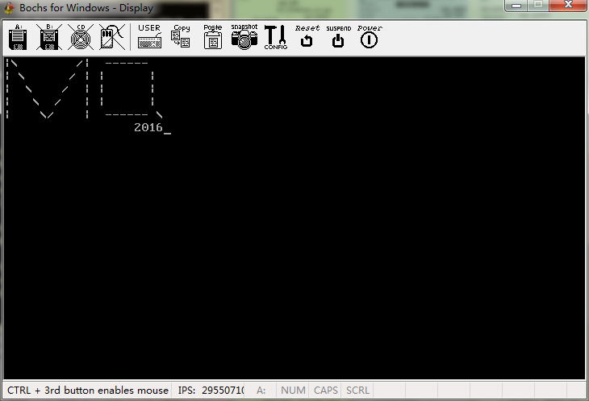

实现方法：

;------------------------------------------------------------
;源程序名称：Loader.asm
;说明：装载操作系统核心并跳转保护模式
;加载：此程序被引导程序加载至800[0]:0000处开始执行
;------------------------------------------------------------
org 0x0100
jmp start ;偏移0处必须是可执行的x86指令
;------------------------------------------------------------
bMeOSname db 7ch,5ch,20h,20h,20h,20h,20h,20h,20h,20h,2fh,7ch,20h,20h,2dh,2dh
db 2dh,2dh,2dh,2dh,20h,20h,0dh,0ah,7ch,20h,5ch,20h,20h,20h,20h,20h
db 20h,2fh,20h,7ch,20h,7ch,20h,20h,20h,20h,20h,20h,7ch,20h,0dh,0ah
db 7ch,20h,20h,5ch,20h,20h,20h,20h,2fh,20h,20h,7ch,20h,7ch,20h,20h
db 20h,20h,20h,20h,7ch,20h,0dh,0ah,7ch,20h,20h,20h,5ch,20h,20h,2fh
db 20h,20h,20h,7ch,20h,7ch,20h,20h,20h,20h,20h,20h,7ch,20h,0dh,0ah
db 7ch,20h,20h,20h,20h,5ch,2fh,20h,20h,20h,20h,7ch,20h,20h,2dh,2dh
db 2dh,2dh,2dh,2dh,20h,5ch,0dh,0ah,20h,20h,20h,20h,20h,20h,20h,20h
db 20h,20h,20h,20h,20h,20h,20h,20h,20h,20h,32h,30h,31h,36h
OSNAME_SIZE equ $-bMeOSname
bLoading db 'Loading...'
;------------------------------------------------------------
start:
cli
mov ax,cs ;此时CS为800
mov ds,ax ;将DS设为CS相同的段，方便寻址数据
sti
;------------------------------------------------------------
;首先清除屏幕
mov ax,0003h
int 10h
;------------------------------------------------------------
;显示操作系统名称
mov si,bMeOSname
mov cx,OSNAME_SIZE
_showLoading:
lodsb
mov ah,0eh
int 10h
loop _showLoading
;------------------------------------------------------------

jmp $

;------------------------------------------------------------

;源程序Loader.asm结束
;------------------------------------------------------------

- 小结
本次采用了汇编语言施行nasm标准，完成了基于FAT12文将系统的pc启动与引导，初步完成了系统的boot编写。在以后还可在此基础上进行扩展完成一个初步的系统编写。

7. 参考文献

[1]NASM中文手册
[2]周明德，《微机原理与接口技术》，人民邮电出版社，2007
[3]于渊，《一个操作系统的实现》，电子工业出版社，2009
[4]川河秀实.《30天自制操作系统》.人民邮电出版社,2012.
[5]赵炯. 《Linux内核完全剖析》.机械工业出版社,2006.
[6]谭文. 《从汇编到windows内核编程》，电子工业出版社,2008.

